“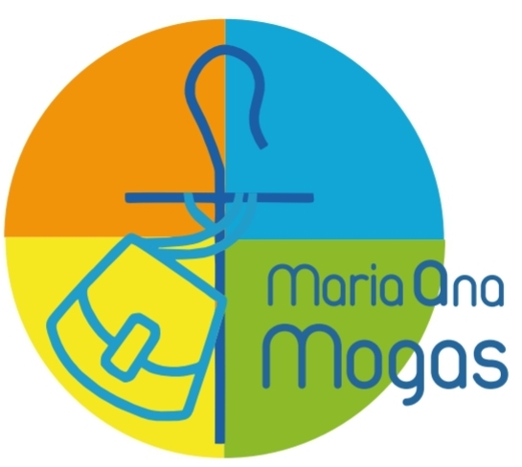  **LISTA DE MATERIALES 2025**

**SÉPTIMO GRADO**

* 2 carpetas N° 3 (Con hojas rayadas, cuadriculadas y separadores).
* Folios N°3 para organizar las áreas.
* Cartuchera completa, con elementos de geometría (regla, compás, escuadra y transportador)
* 1 bloc de 24 hojas de dibujo, color N°5.
* 1 bloc de 24 hojas de dibujo, blanco N°5.
* 1 papel afiche de color claro.
* 1 cartulina color claro.
* 1 marcador grueso de punta redonda (color a elección)
* 1 cinta de papel.
* 1 plasticola mediana.
* Diccionario.
* Biblia.
* Libros a utilizar:
  + **Lengua:** Lengua y Literatura I: me gusta. CABA.Ed. Santillana. 2023.
  + **Enseñanza Religiosa:** ¡Emprender el viaje! 7° CABA /1° P.B.A. Diálogos del Manantial. GRAM Editora.
  + **Ciencias Naturales:** Insignia 7. Ciencias Naturales. CABA. Ed. Edelvives.
  + **Ciencias Sociales:** Insignia 7. Ciencias Sociales. CABA. Ed. Edelvives.
  + **Lectura de verano**: **“Los vecinos mueren en las novelas”** de Sergio Aguirre. Edit. Norma.

**Les recordamos algunas cuestiones para tener en cuenta:**

* Los alumnos deberán traer un cuaderno Nº 3 de 50 hojas rayadas tapas duras **color azul**, como **cuaderno agenda.**
* Todos los materiales deben tener el **nombre del alumno/a y grado**.
* Los materiales de las áreas especiales serán solicitados por los docentes al comenzar el año. Los **libros de Inglés** se entregarán en el colegio al comenzar el ciclo escolar.

| **FECHAS PARA AGENDAR**  **COMIENZO DEL CICLO LECTIVO 2024: 24 de febrero** (TM 7.40hs. - TT 12.50hs.) |
| --- |